Osnovna šola Malečnik
Malečnik 61
2229 Malečnik

PROMETNO-VARNOSTNI NAČRT

Šolsko leto 2023/2024

O prometno-varnostnem načrtu
Namen prometno-varnostnega načrta je raziskati prometno stanje šolskih poti, ugotoviti stanje na teh poteh, odkriti nevarna mesta ter opozoriti učence na to. Prav tako pa je namen tudi predlagati tiste poti v šolo, na katerih so učenci najmanj izpostavljeni nevarnostim v prometu in seveda učence opozoriti na nevarna mesta, točke in odseke, kjer morajo biti še posebej pozorni in disciplinirani.
Cilj prometno-varnostnega načrta je izboljšati prometno varnost otrok na šolskih poteh. Varna šolska pot je eden izmed pogojev, s katerimi zagotavljamo večjo varnost otrok v cestnem prometu.

Splošne značilnosti
OŠ Malečnik obiskujejo učenci iz šolskega okoliša, ki obsega območje Krajevne skupnosti Malečnik-Ruperče.
Šolo obiskuje okoli 220 učencev, od tega je približno 65% »vozačev« (od 2. do 9. razreda).

Otroci v prometu
Prometna vzgoja oblikuje otroka v kulturnega in strpnega udeleženca v prometu, sposobnega varnega vključevanja in ravnanja kot pešca, potnika v osebnem vozilu ali avtobusu in kolesarja. Pri vzgojnem učinkovanju na otroka se srečujeta dejavnost staršev in šole. Vloga šole je v tem procesu še posebej pomembna, ker sistematično in celovito vpliva na otrokovo ravnanje in dopolnjuje vzgojo staršev. Tega se posebej še zavedamo vsi, ki delamo v vzgoji.

Prometna vzgoja v šoli
Izredno razgiban in hiter utrip življenja ima za posledico tega zelo živahen promet. Ogroženost otrok v prometu je vsako leto večja. Veliko udeležencev v prometu se žal ne zaveda vseh nevarnosti v prometu, zato jih je potrebno na to opozoriti. Vsi udeleženci v prometu moramo izvajati posamezne varnostne ukrepe v prometu, če želimo, da bo ogroženost otrok čim manjša. S prometno vzgojo zato začenjamo
že prvi šolski dan, od prvega razreda dalje. Otroci spoznajo vlogo in pomen rumene rutice in kresničke. Spoznajo svojo najvarnejšo pot v šolo in jo pravilno prehodijo v spremstvu učitelja in staršev, v zvezi s prometno varnostjo se srečajo tudi s policistom. Tudi kasneje, ko so učenci že starejši, razredniki na razrednih urah še posebej poudarjamo in obnovimo najvarnejšo pot v šolo, ki ni nujno najkrajša. Učenci vsako šolsko leto dobijo osnovna navodila varnost v prometu.

Varnost v prometu
Učenci, ko prihajajo v šolo in se vračajo domov, so prometno ogroženi. Šola ima za večjo varnost svojih učencev izdelan prometno varnostni načrt šole, kjer so predlagane in natančno opisane najvarnejše šolske poti pa tudi zelo nevarne točke na njih. Učence z njimi seznanimo na razrednih urah, opise poti pa lahko najdete tudi na načrtu varnih poti v avli šole in na šolski spletni strani. Staršem svetujemo, da z otroki večkrat skupaj prehodijo njihovo najvarnejšo šolsko pot, jih ob tem opozarjajo na nevarne dele poti, ki zahtevajo še posebno previdnost! Kasneje ni odveč preveriti, če otrok dogovorjeno pot tudi dejansko uporablja. Prometna vzgoja in priprava otrok za samostojno sodelovanje v prometu je uspešna,
če otroka učimo, kako naj ravna v prometu in to s svojim zgledom hkrati tudi utrjujemo. Otroci lahko s temi znanji neverjetno močno vplivajo tudi na prometno varnostno vedenje svojih staršev. Prometno vzgojo vključujemo v vse predmete tako na razredni kot predmetni stopnji.

Zemljevid šolskega okoliša
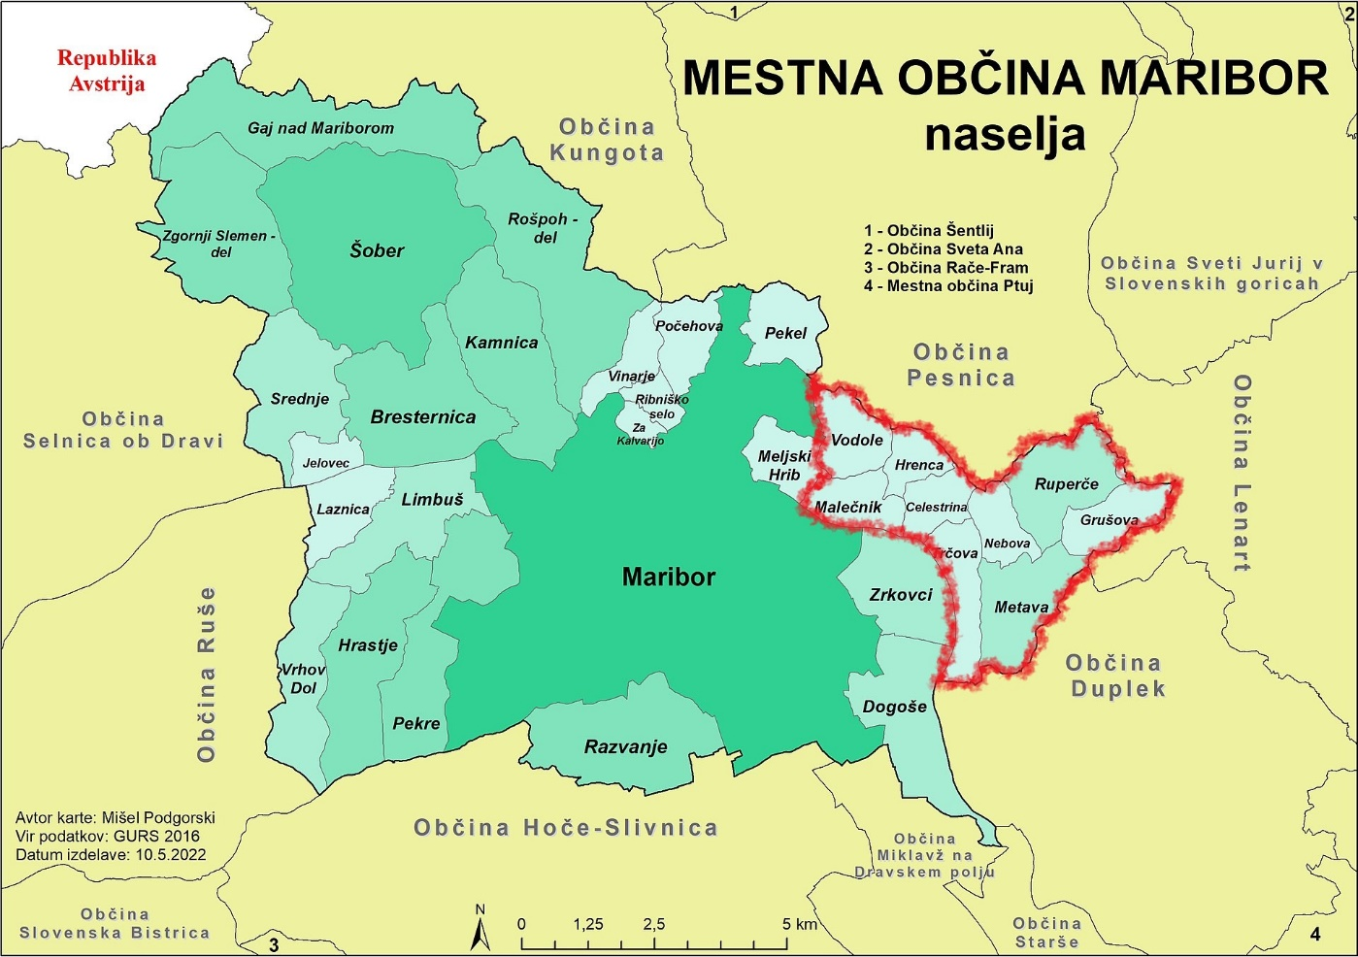
Varne poti za učence pešce
Učenci,ki hodijo peš, morajo uporabljati pločnike, kjerkoli je to mogoče, sicer pa hoditi po skrajni levi strani ceste. Izjemoma lahko hodijo tudi po desni strani cestišča, kjer je to varneje (nepregledni ovinek, ovira na vozišču …). Za prehajanje ceste so dolžni uporabljati označene prehode za pešce, če teh ni, pa pregledne odseke cest. Ob dnevih s slabo vidljivostjo, je priporočljivo, da so opremljeni z odsevniki.

Nevarne poti v šolskem okolišu
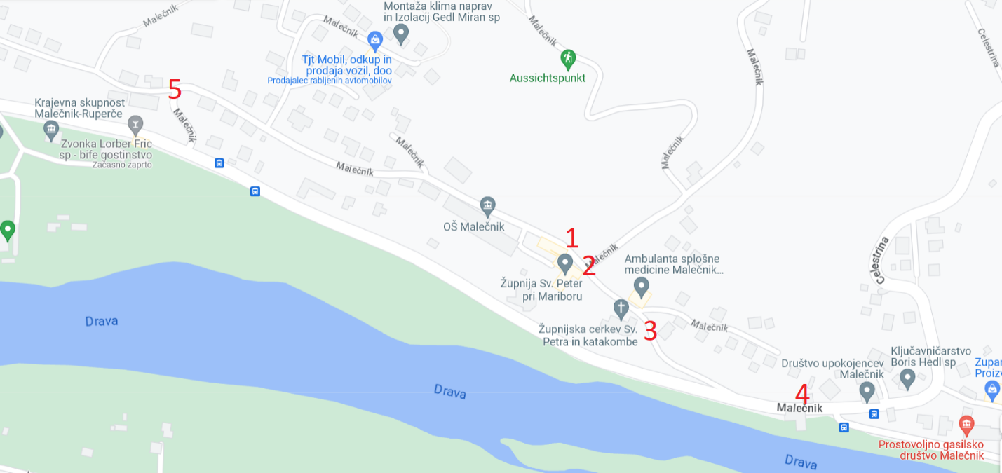
Z rdečo so označena nevarna mesta v šolskem okolišu.

- Zožan odsek med cerkvijo in šolo, kjer ni pločnika.
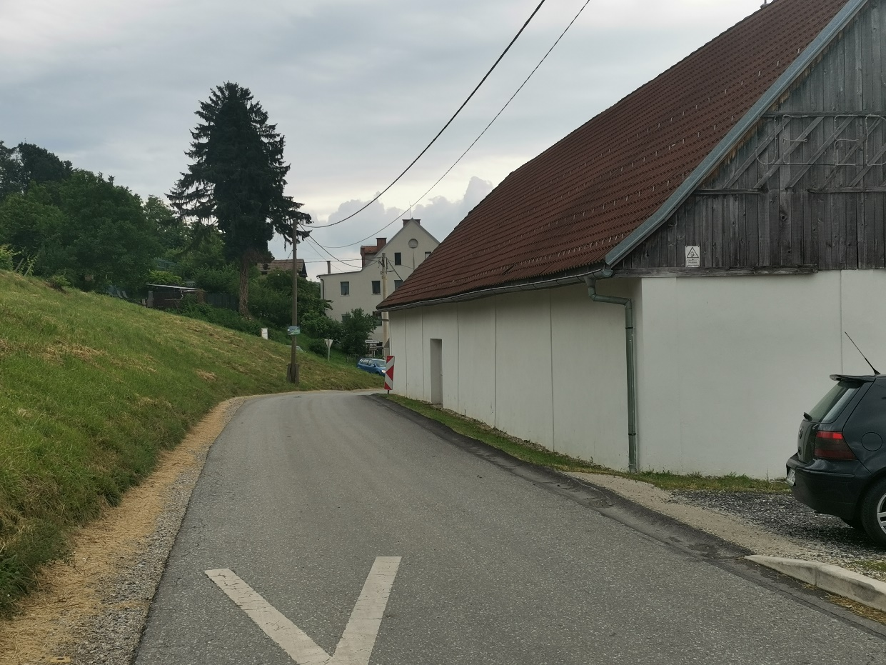

- Križišče pred cerkvijo, ni pločnika in talnih označb.
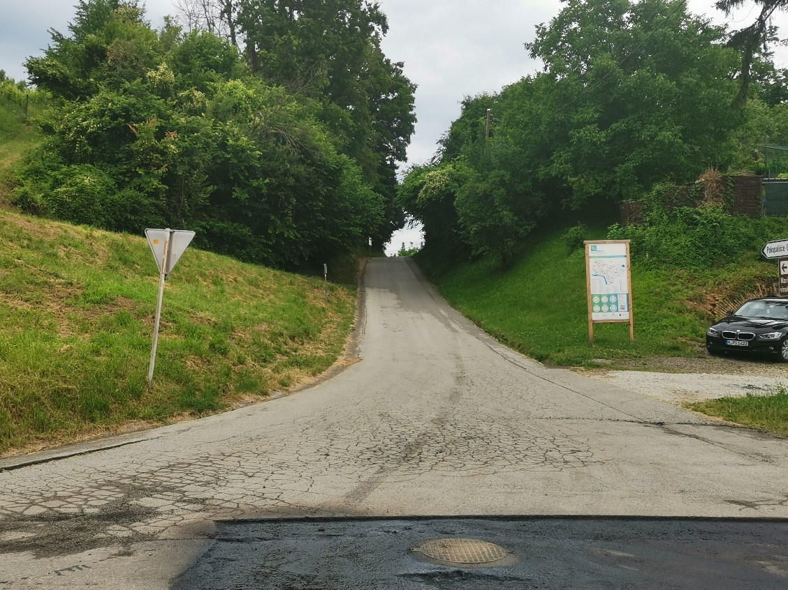

- Klanec od glavne ceste do cerkve. Cestišče je zelo ozko, ovinek je nepregleden, vozila vozijo navkreber zaradi enosmernega prometa.
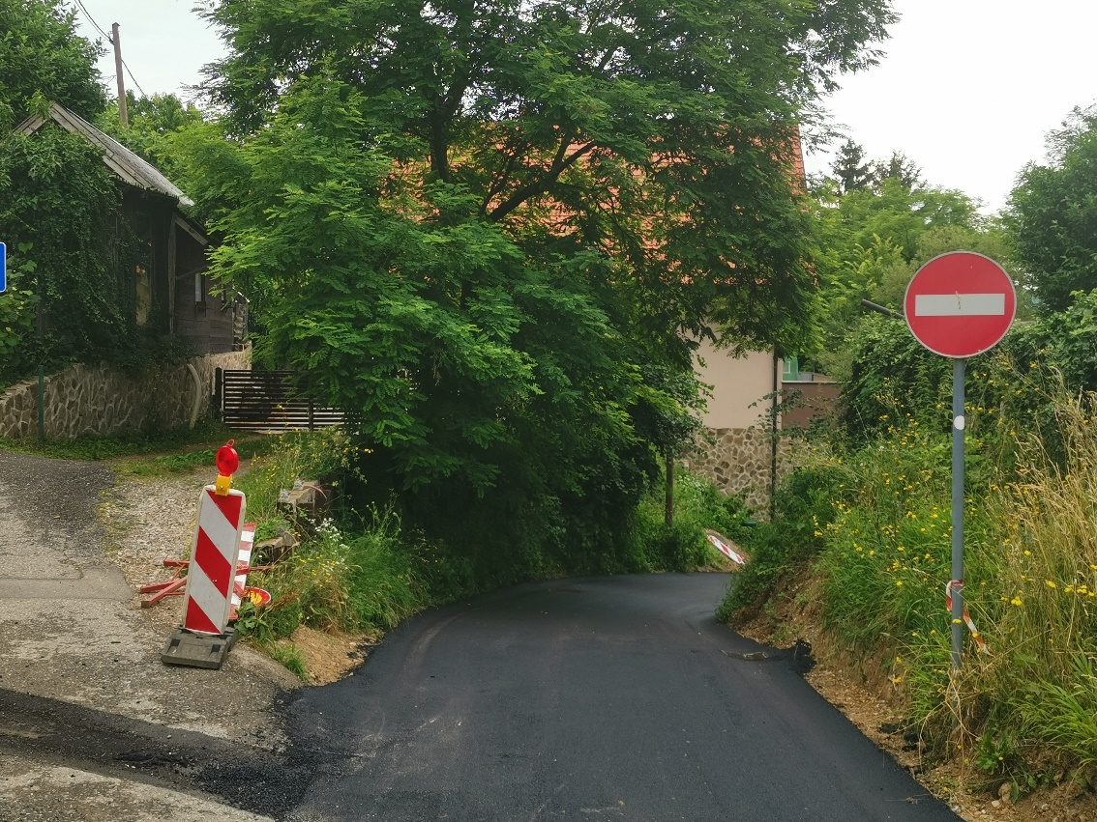

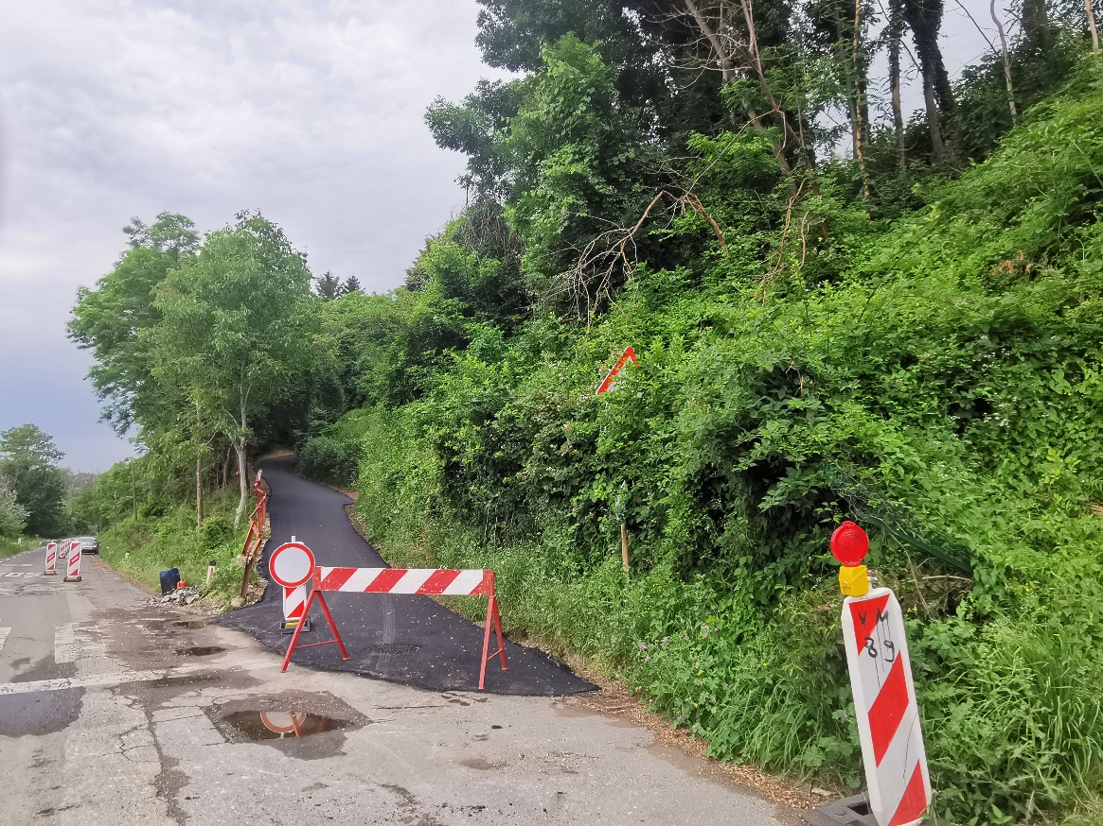

- Zelo prometna ozka cesta, ni pločnika.
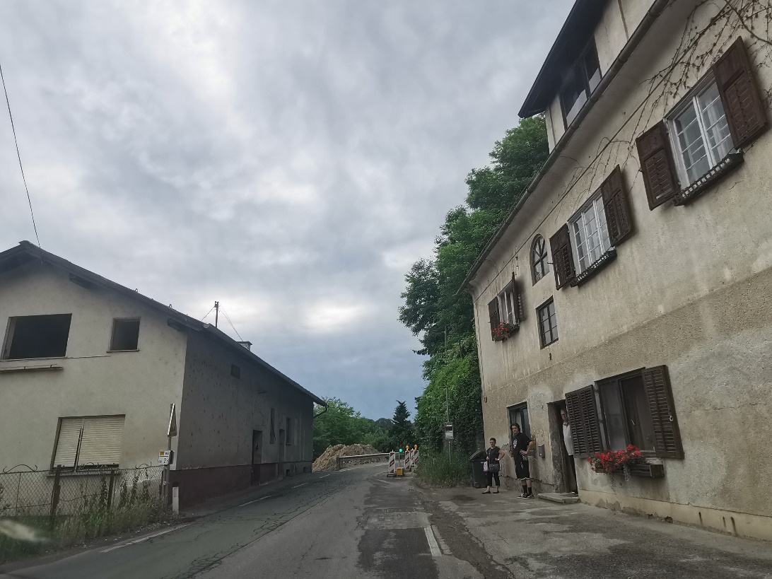

- Križišče sredi hriba. Ni talnih označb.
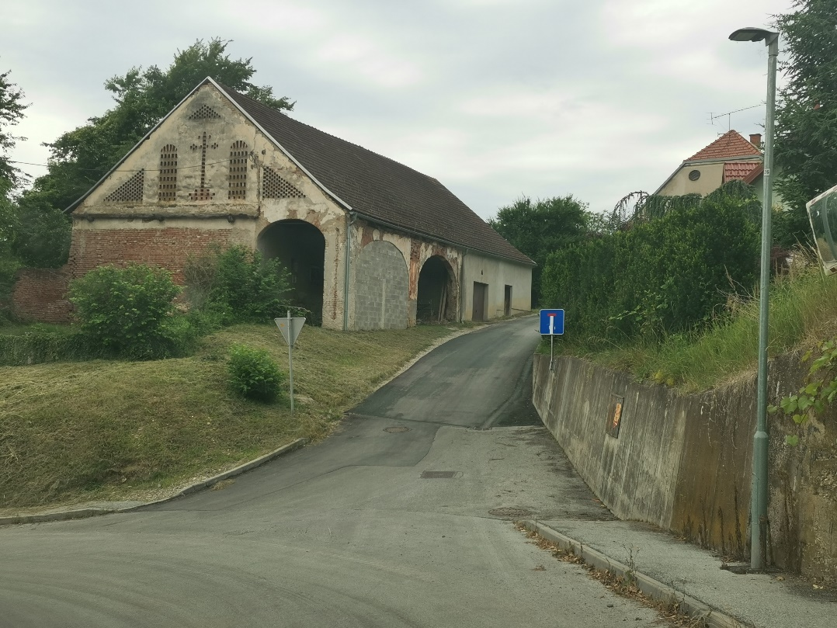

UČENEC – PEŠEC (83. člen Zakona o pravilih cestnega prometa)

UDELEŽBA PEŠCEV V CESTNEM PROMETU

(1) Pešci morajo uporabljati prometne površine, namenjene hoji pešcev.

(2) Če na vozišču ali ob njem ni pasu za pešce, pešpoti ali pločnika, je pa kolesarska pot ali steza, smejo hoditi pešci po kolesarski poti ali stezi, vendar tako, da ne ovirajo kolesarjev, voznikov lahkih motornih vozil in voznikov mopedov, katerih konstrukcijsko določena hitrost ne presega 25 km/h.

(3) Pešec ne sme hoditi po vozišču ali se zadrževati na njem, prav tako ne sme nanj nenadoma stopiti.

(4) Ne glede na določbo prejšnjega odstavka smejo hoditi pešci po vozišču tam, kjer ni pločnika, pešpoti ali kolesarske steze. Pešci morajo hoditi ob levem robu vozišča v smeri hoje.

(5) Izjemoma lahko pešci hodijo po desni strani vozišča v smeri hoje, kjer je to zanje varneje (nepregledni ovinek, ovira na vozišču ipd.).

(6) Pešec, ki potiska enosledno vozilo, ročni voziček ali drugo prevozno sredstvo in organizirana skupina pešcev, mora v primeru, ko ni mogoče uporabljati prometne površine namenjene hoji pešcev, hoditi ob desnem robu vozišča v smeri hoje. Pešec, ki potiska ob sebi enosledno vozilo, ga mora voditi na svoji levi strani. Določba velja tudi za osebo, ki se vozi v invalidskem vozičku.

(7) Pešec mora prečkati vozišče na prehodu za pešce, če je ta oddaljen od njega manj kot 100 metrov. Pešec ne sme prečkati vozišča zunaj prehoda za pešce, če sta smerni vozišči fizično ločeni ali ju loči neprekinjena ločilna črta.

(8) Pešec mora prečkati vozišče brez ustavljanja in po najkrajši poti. Preden stopi na vozišče, se mora prepričati, če to lahko varno stori.

(9) Z globo 40 eurov se kaznuje za prekršek pešec, ki ravna v nasprotju z določbo prvega, drugega, tretjega, četrtega, šestega, sedmega ali osmega odstavka tega člena in organizator skupine pešcev, ki ravna v nasprotju z določbo šestega odstavka tega člena.

UČENEC – KOLESAR (55. člen Zakona o voznikih)

POGOJI ZA VOŽNJO KOLES, LAHKIH MOTORNIH VOZIL IN MOPEDOV, KATERIH KONSTRUKCIJSKO DOLOČENA HITROST NE PRESEGA 25 KM/H
(1) Otrok do šestega leta starosti sme voziti kolo le na pešpoti ali v območju za pešce, v spremstvu polnoletne osebe pa tudi v območju umirjenega prometa.
(2) Otrok do 14. leta starosti, ki nima opravljenega kolesarskega izpita, sme voziti kolo v cestnem prometu le v spremstvu polnoletne osebe, ki lahko ob upoštevanju prometnih razmer spremlja največ dva otroka.
(3) Ne glede na prejšnji odstavek sme učitelj, ki v osnovni šoli usposablja otroke v vožnji kolesa, spremljati največ pet otrok hkrati, če so drugi vozniki na to opozorjeni s predpisano prometno signalizacijo. Med opravljanjem kolesarskega izpita spremstvo iz prejšnjega odstavka ni potrebno, če so drugi vozniki na to opozorjeni s predpisano prometno signalizacijo.
(4) V cestnem prometu sme samostojno voziti kolo otrok, star najmanj osem let, ki ima pri sebi veljavno kolesarsko izkaznico, in oseba, ki je starejša od 14 let.
(5) Lahko motorno vozilo in moped, katerega konstrukcijsko določena hitrost ne presega 25 km/h, sme voziti v cestnem prometu otrok od 12. do 14. leta starosti, ki ima pri sebi kolesarsko izkaznico, in oseba, ki je starejša od 14 let.
(6) Starostni pogoj za pridobitev pravice voziti kolo, lahko motorno vozilo in moped, katerega konstrukcijsko določena hitrost ne presega 25 km/h, izpolni otrok oziroma oseba z nastopom koledarskega leta, v katerem dopolni predpisano starost.
(7) Otrok se usposobi za vožnjo kolesa, ko opravi kolesarski izpit in dobi v osnovni šoli kolesarsko izkaznico.
(8) Vsebine usposabljanja za vožnjo kolesa in kolesarskega izpita ter obrazec kolesarske izkaznice predpiše minister, pristojen za šolstvo.

UČENEC – POTNIK
Prevozi z avtobusom so najvarnejša oblika prevoza otrok v šolo. K varni vožnji veliko prispevajo s svojim vedenjem tudi učenci z upoštevanjem in spoštovanjem predpisov o varnosti cestnega prometa. V primeru nespoštovanja le-teh ogrožajo varno vožnjo. Po Zakonu o varnosti cestnega prometa so za kršitve predpisov mladoletnikov odgovorni starši, skrbniki ali rejniki.

Šolarji, ki se vozijo z avtobusom pred vožnjo:
- pridejo na avtobusno postajo vsaj 5 minut pred odhodom avtobusa
- stojijo vsaj 5 velikih korakov (3 metre) od roba cestišča;
- počakajo, da se vozilo ustavi, odpre vrata in jim voznik dovoli vstop;
- pazijo, da jim vrata vozila ne priprejo ohlapna oblačila, šolskih torb ipd.;
- hodijo vedno pred avtobusom in nikoli za njim, in sicer na najmanjši razdalji treh metrov od sprednjega dela;
- se morajo vedno prepričati, da jih voznik vidi in da oni vidijo njega;
- se pred prečkanjem ceste ustavijo ob robu avtobusa (pred njim) in se prepričajo, da je prečkanje varno, tako da pogledajo levo-desno-levo;
- voznika avtobusa obvestijo, ali jim je kaj padlo na vozišče, preden skušajo to pobrati.

Med vožnjo:
- morajo biti pripeti z varnostnim pasom, če je le-ta v vozilu;
- morajo vedno pravilno sedeti na sedežu;
- ne smejo motiti voznika;
- morajo poslušati in slediti navodilom voznika;
- ne smejo vpiti in se prerivati.

Dejavnosti, ki prispevajo k večji prometni varnosti

- Pregled stanja in ustreznosti cestno-prometne signalizacije ter seznanitev Sveta za preventivo in vzgojo v cestnem prometu z morebitnimi odkritimi pomankljivostmi.
- Pregled in eventualna sprememba oziroma dopolnitev prometno-varnostnega načrta.
- Seznanitev staršev in učencev zlasti prvega razreda o prometni varnosti (spremstvo na poti v šolo in domov, nošenje rumene rutice in kresničke …).
- Zagotovitev varovanja učencev prve dni pouka na prometno najbolj nevarnih mestih v šolskem okolišu.
- Sodelovanje s policisti.
- Celoletno opozarjanje vseh učencev na primerno vedenje na cesti in avtobusu ter na uporabo kresničk oz. odsevnih teles.
- Organiziranje tečaja za pripravo na kolesarski izpit in opravljanje kolesarskega izpita.
- Vključevanje prometnih vsebin v pouk.

Naloge staršev pri zagotavljanju varnosti otrok in učencev v prometu
Starši so dolžni prvošolčke oziroma otroke do sedmega leta starosti spremljati v šolo in domov. Otroku so dolžni zagotoviti primerno opremo in poskrbeti, da jo uporablja (rumena rutica, torbica z odsevniki, kresnička, svetleč trak …). Otroku morajo zagotoviti pravilno opremo kolesa. Otroke morajo opozarjati na nevarnosti na poti v šolo in domov. Delovati morajo s svojim pravilnim zgledom, opozarjati otroke na pravilno vključevanje v promet in zahtevati od otrok, da se kot udeleženci v prometu kulturno in odgovorno vedejo in skrbijo za svojo varnost ter varnost drugih udeležencev.

Navodila prevoznikom šolarjev
Avtobus mora pripeljati s primerno hitrostjo. Stati mora tako, da omogoča učencem varen vstop oziroma izstop. Učenci naj bodo ob prihodu avtobusa primerno oddaljeni in se približajo šele takrat, ko se avtobus ustavi in se vrata odprejo. Na avtobusu naj ne bo več otrok kot je dovoljeno. Voznik mora preveriti, če so vsi učenci na avtobusu, preden zapre vrata. Odhodi in prihodi naj bodo po razporedu. Spremembe voznega reda se sproti usklajujejo in dogovarjajo.

Ravnateljica:
Mateja Veltrusky

